Enkora selaimessa:

Kauppa ja ajanvaraus löytyvät täältä sekä osoitteesta oma.enkora.fi/hstraining/reservations2.

Aloita kirjautumalla.
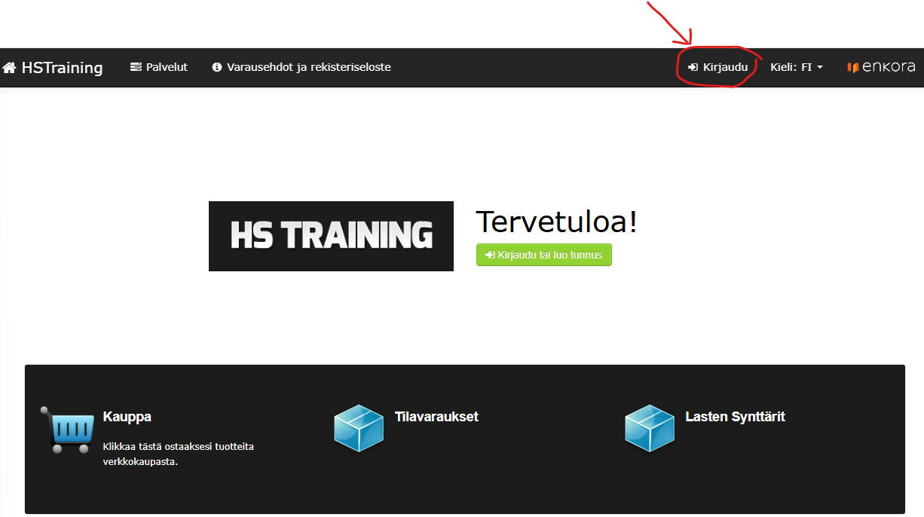
Jos sinulla ei ole vielä luotuna tunnuksia Enkoralle, luo ensin tunnukset.
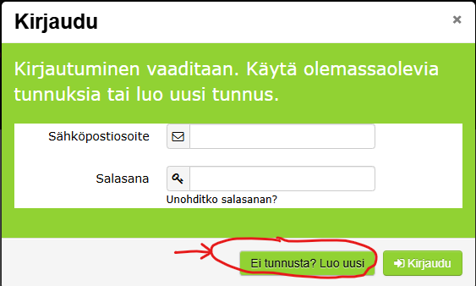
Kun olet kirjautunut sisälle, valitse Omat tiedot.
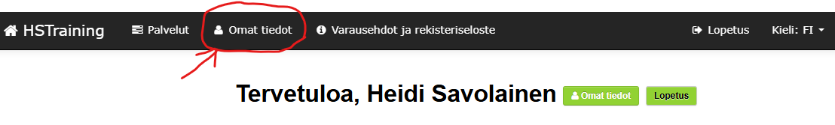
Täältä näet mm. oman PIN-koodisi, joka on henkilökohtainen ovikoodisi. Se toimii ainoastaan, kun olet varannut ajan. Muuten koodilla ei pääse kulkemaan. Sama koodi on käytössäsi koko ajan, eli pääset samalla koodilla kulkemaan jokaisella varauksellasi.
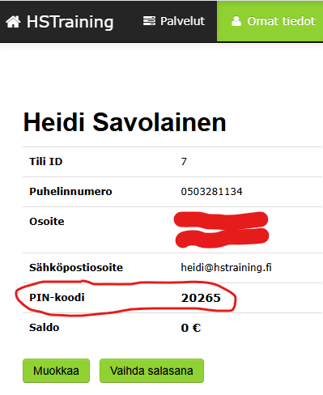
Lisäksi ”Omat tiedot”-kohdasta pääset näkemään tulevat ja menneet varauksesi, sekä ostojesi voimassaoloajat.

Verkkokauppa:
Ensin on ostettava tuote/tuotteet, ennen kuin pääset varaamaan ajan. Voit katsoa Tilavarauksista ensin, onko haluamasi aika vapaana, mutta et pääse varaamaan sitä ennen kuin sinulla on käynti ostettuna.
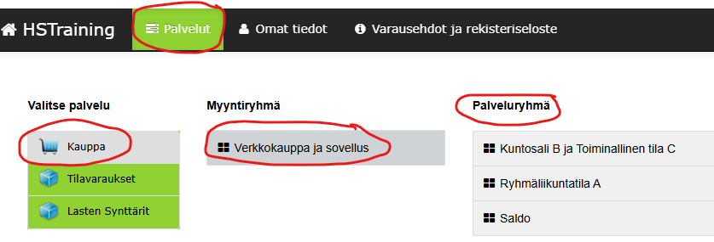

Verkkokaupassa on paljon uusia tuotteita. Tässä pieni lyhyt kooste, mitä mikäkin on.
Kaikki tuotteet ovat henkilökohtaisia. Niitä ei voi luovuttaa toisen käyttöön (esim. 10xkortti). Väärinkäytöksistä menettää oikeutensa käyttää tilojamme. Tilojemme eteisissä on valvontakamerat, joiden avulla teemme satunnaistarkastuksia väärinkäyttöjen ehkäisemiseksi.
Mikäli varauksille osallistuu useampia henkilöitä, on heidän ostettava Lisähenkilö-tuote. Alla tarkempi kuvaus tästäkin.

Sali A, B tai C kertakäynti – tälle muodostuu varausoikeus. Voimassa 2 viikkoa ostohetkestä. Oikeuttaa yhden henkilön sisäänpääsyyn.

Sali A, B ja C 10 x – ”kymppikortti” yhdelle henkilölle. Tälle muodostuu varausoikeus. B/C-ostolla voit vuorotella A, B- ja C-tiloja tai käyttää vain yhtä. A-tilan ostolla ei voi käyttää B/C-tiloja. Voimassa 3kk ostohetkestä.

Sali A, B ja C perhekäynti – Tällä tuotteella koko perhe pääsee liikkumaan. Tälle muodostuu varausoikeus. Voimassa 2 viikkoa ostohetkestä. Oikeuttaa kahden aikuisen ja maks.3 lapsen sisäänpääsyyn.

Sali A, B ja C 10 x perhe – ”kymppikortti” yhdelle perheelle. Tälle muodostuu varausoikeus. B/C-ostolla voit vuorotella A, B- ja C-tiloja tai käyttää vain yhtä. A-tilan ostolla ei voi käyttää B/C-tiloja. Voimassa 3kk ostohetkestä. Oikeuttaa kahden aikuisen ja maks.3 lapsen sisäänpääsyyn.
Lisähenkilö A, B tai C – valittavana joko yksi kerta tai ”kymppikortti”. Voimassa 2viikkoa (kertakäynti) / 3kk (kymppikortti) ostohetkestä. Tälle EI MUODOSTU varausoikeutta, eli tämä osto oikeuttaa toisen varaukselle osallistumisen, esim. kaveriporukat, joissa yksi on ostanut varausoikeudellisen tuotteen. Tällä tuotteella ei myöskään muodostu kulkuoikeutta oviin, vaan tällaisen lisähenkilön on kuljettava varausoikeuden ostaneen mukana. Kymppikortin oston jälkeen jokainen pitää itse kirjaa, koska 10 kertaa on täynnä.

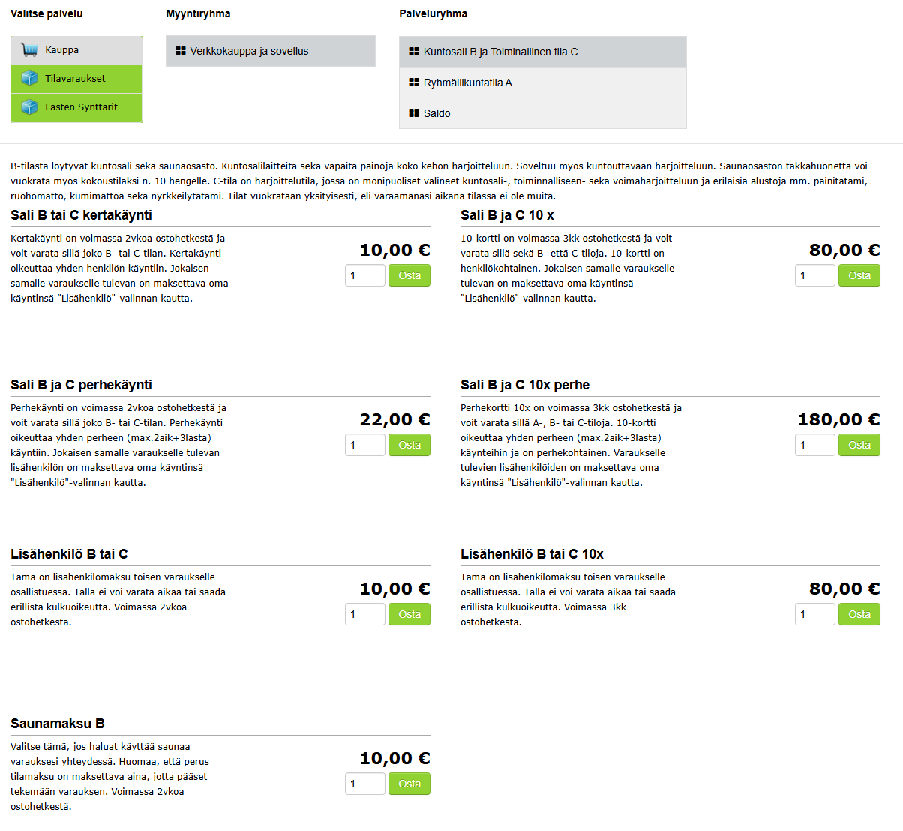

Saldon lataus:
Mikäli haluat ladata kerralla rahaa asiakastilillesi ostoja varten, voit tehdä sen ”Saldo”-kohdasta. Saldot ovat 6kk voimassa tililläsi. Tämän kautta voit mm. ladata Epassi-/Smartum-rahaa kerralla isomman määrän, mikäli saldosi on vanhenemassa liikuntaetutililläsi.
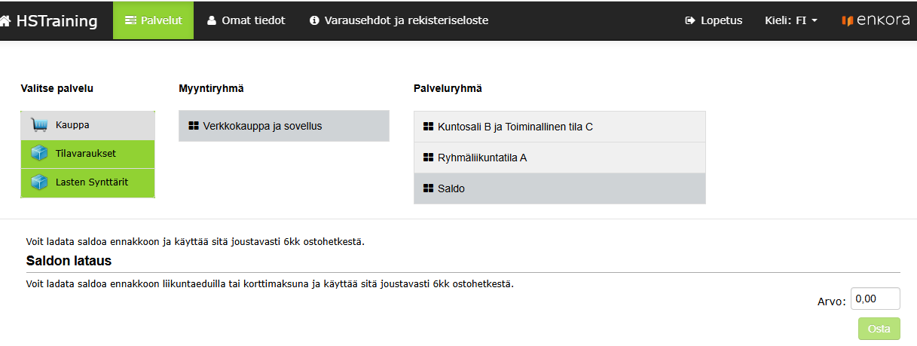
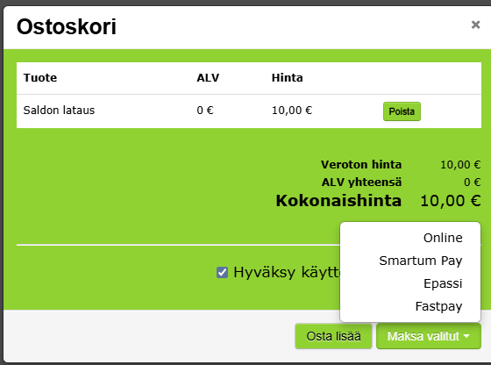
Online-valinnan kautta saat valittua verkkopankkimaksun, korttimaksun tai MobilePay-maksun.
Saldo tulee näkyviin ”Omat tiedot”-sivullesi.

Kun teet ostoksen verkkokaupan puolella, saat valittua halutessasi ”Käytä saldoa maksamiseen” ja näet samalla, paljonko saldoa on jäljellä:
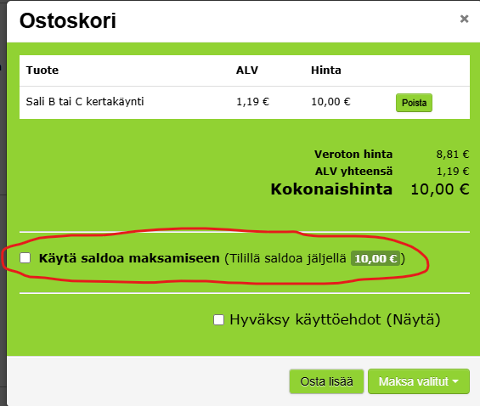

Maksaminen:
Verkkokaupassa maksaminen onnistuu maksukortilla, verkkopankilla, MobilePaylla, sekä liikuntaeduilla.
Huomaa, että sovelluksella maksutapoina käyvät toistaiseksi ainoastaan maksukortit! Muita maksutapoja lisätään tulevaisuudessa Enkoran toimesta.
Laskutus on mahdollista seuroille sekä sovitusti vakivuorolaisten kanssa. Näissä tapauksissa, ota yhteyttä Heidiin, mikäli haluat laskun.

Kun olet ostanut tuotteen/tuotteet, pääset tekemään tilavarauksen.

Tilavaraukset:
Kalenterista näet vapaat ajat vihreällä. Mikäli valittuna on kaikki tilat, näkyy varattu tila punaisena kyseisellä ajankohdalla. Saat valittua ”Resurssit”-kohdasta halutessasi vain tietyn tilan tilanteen.
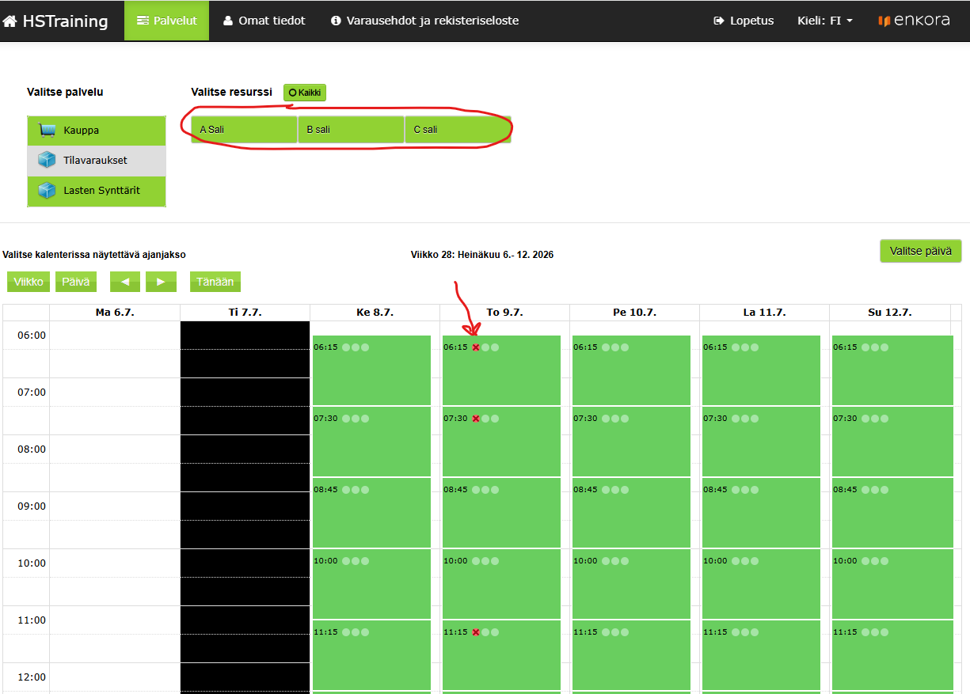

Valitse haluamasi aloituskellonaika, tarkista haluttu aika ja paina ”Varaa”.
HUOM! Jokaiselle varaukselle on kirjattu kestoksi 1h 15min. Ostetun tuotteen/varauksen kesto on 1h, mutta jokaiselle varaukselle on kirjattu 15 minuuttia ns. vaihtoaikaa. Tuon 15 minuutin aikana on seuraava varaaja jo oikeutettu tulemaan valmistautumaan omalle varaukselleen ja samalla ajalla edellisen varaajan on valmistauduttava lähtöön laittamalla paikat kuntoon, välineet paikoilleen, jne. Toivottavaa kuitenkin on, että annetaan edelliselle varaajalle aina rauha vaihtaa vaatteet ja valmistautua lähtöön. Oma vuoro alkaa vasta, kuin se on ajanvarauskalenteriin varattu. Esim. jos olet varannut klo 16 alkavan vuoron, edellisten on oltava poissa tilasta klo 16 mennessä. Itse pääset valmistautumaan jo 15:45 alkaen, jolloin edellisten vuoro on päättynyt ja vaihtoaika alkanut.


Enkora sovelluksessa:

Enkoralla on oma sovellus, joka on ladattavissa sekä Android- että iPhone-puhelimiin sovelluskaupasta nimellä OnTheMove (Enkora Oy).

Ominaisuudet:
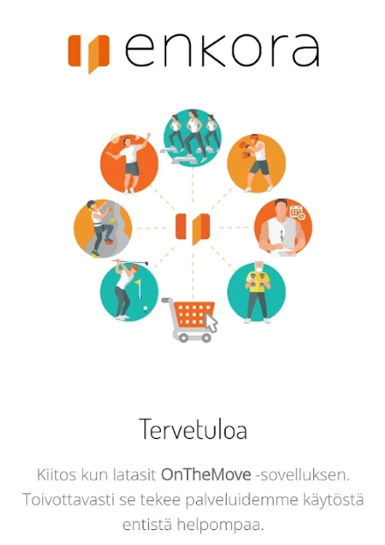
- Varaukset ja ostokset taskussa: Tunteja, kursseja ja tiloja voi varata, perua ja ostaa missä ja milloin tahansa. Sovellus näyttää ajantasaisen varaustilanteen ja muistuttaa automaattisesti ennen tunnin alkua.
- Kulku puhelimella ilman fyysistä tunnistetta: Sisäänpääsy ovilla ja kulkuporteilla onnistuu suoraan puhelimella, joka tukee omatoimikäyttöä ja pidennettyjä aukioloaikoja. Sovellus sisältää digitaalisen jäsenkortin ja tunnistuksen.
- Useampi toimija samalla kirjautumisella: OnTheMove on käytössä useilla eri toimijoilla ja toimipisteillä, joogastudioista kuntosaleihin ja kylpylöistä monitoimihalleihin. Asiakas käyttää kaikkien palveluita yhdellä tunnuksella.
- Keskitetty jäsenyyden ja omien tietojen hallinta: Voimassa olevat jäsenyydet, ostetut tuotteet ja yhteystiedot löytyvät yhdestä paikasta ja ovat päivitettävissä suoraan sovelluksessa.
Sovelluksen kautta voit ostaa tuotteita, tehdä ja perua varauksia sekä avata ovet varauksesi yhteydessä.
Huomaa, että sovelluksella maksutapoina käyvät toistaiseksi ainoastaan maksukortit! Muita maksutapoja lisätään tulevaisuudessa Enkoran toimesta.

